6.7新龙小一班今日动态
一、来园情况
早上大部分小朋友都能主动和老师、他人打招呼的小朋友是：赵伊凡、杜妍汐、高翊桐、仇思诺、许米诺、楚慕凡、赵翊帆、罗恩哲、高翊桐、吴律、高依诺、黄馨宁、蔡书歆、曹李安、陆钦瀚、李依恬、吕秦川、谢意增。
二、户外滑滑梯
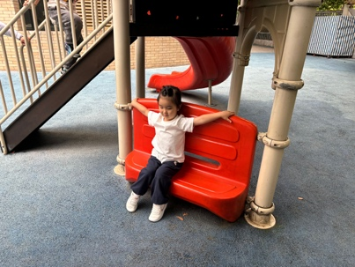 | 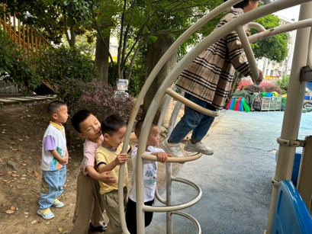 | 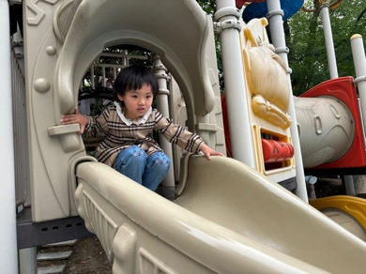 | 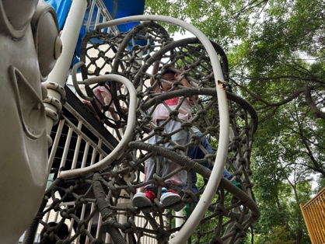
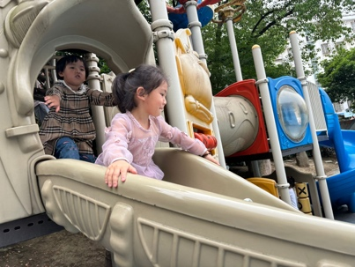 | 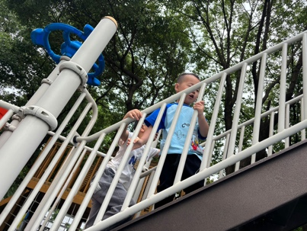 | 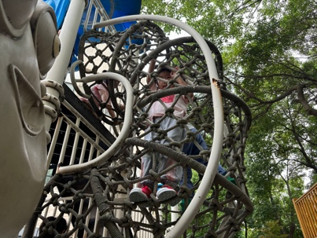
三、美术：小花伞
美术活动《小花伞》是一节绘画活动。本次教学活动中通过引导孩子们欣赏小花布伞的色彩、质地和图案，让幼儿尝试选择自己喜欢的颜色和图形来装饰伞面，从而初步感受日常生活用品的美，萌发对周围事物的喜爱之情，提高他们的审美感。
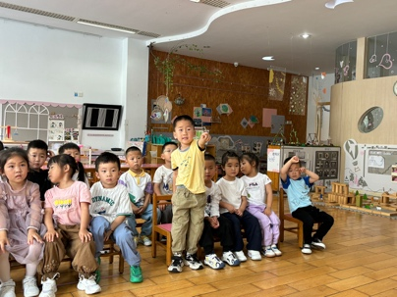 | 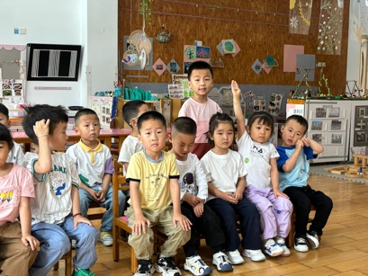 | 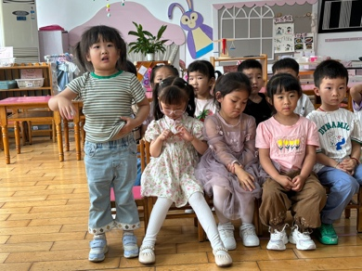 | 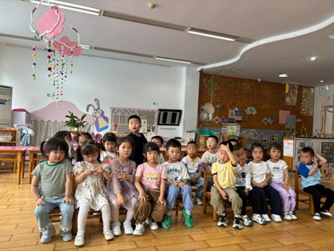

四、请您关注
1.天气早晚温差大，及时增减衣物。
2.关注端午放假时间。

